Review trang sp mẫu perma
Đây là tổng quan 1 bài sản phẩm trên Ntrend để cậu xem các phần thông tin cần có của 1 bài (Bài chỉ mang tính chất tham khảo về nội dung thôi): https://ntrend.com.vn/san-pham/classic-perma

Sửa nội dung chung cho tất cả các bài
- T nghĩ nên chia các bài nội dung ra các file khác nhau và tổng hợp thành folder để sau này c up bài lên sẽ dễ hơn (Giống hồi trước mình làm ấy)
- Phần Danh mục sản phẩm là danh mục của web Ntrend (Kp của perma), t sẽ đưa list để cậu fill vào để sau đăng bài thì phân loại sản phẩm theo danh mục trên web Ntrend ấy. Ví dụ t sẽ đưa file mẫu thế này (File mẫu SICK để cậu tham khảo)
- Phần hình ảnh - tỉ lệ căn logo và sdt chưa khớp ấy, t đã gửi tỉ lệ mẫu ở link canva này c check lại giúp t, với cả cái hình chỗ số điện thoại chưa khớp với mẫu có sẵn
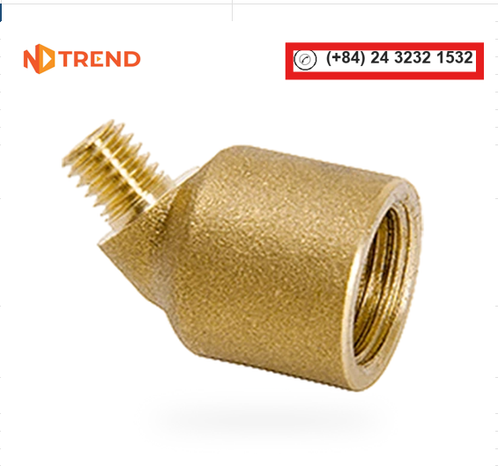
https://www.canva.com/design/DAHQuR12ufE/-StnXEvO9ZfZJokXjqQriA/edit

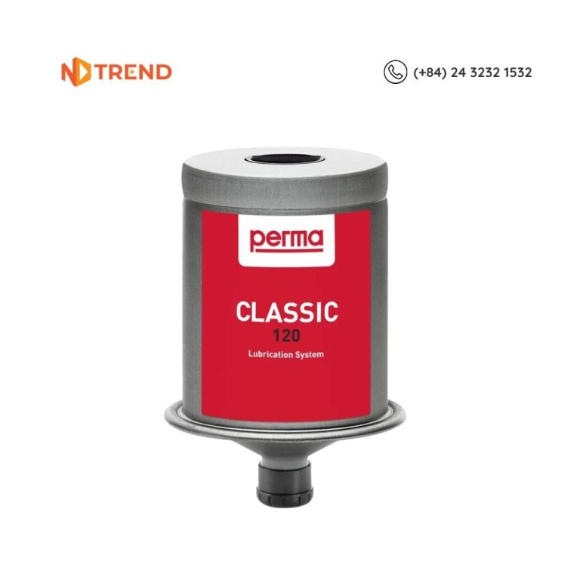

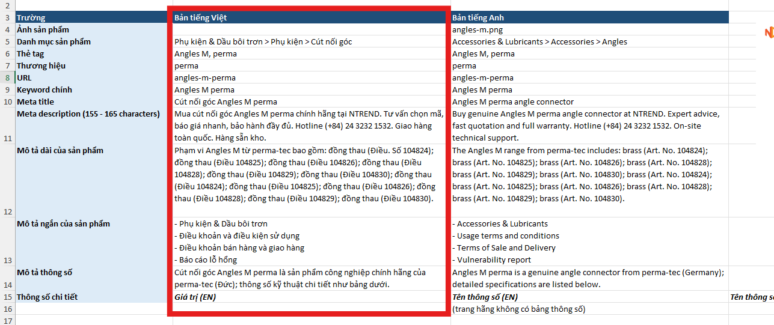
- Tớ cần bản tiếng Việt để đăng lên thôi vì trên web có chức năng dịch tiếng Anh tự động rồi. Cậu di chuyển cột tiếng Việt sang phải thế này giúp t, cột tiếng Anh chỉ để soát lại chính tả bản dịch sau này thôi

- Trong template t có đưa toàn bộ mẫu văn cần dùng, chỉ cần thay nội dung vào các phần [...] thôi ấy. Vì thế nên đoạn Meta description thay lại là:

Mua cút nối góc Angles M perma chính hãng – thông số kỹ thuật đầy đủ, giá tốt, hỗ trợ tư vấn và lựa chọn model phù hợp. Liên hệ Ntrend ngay để được tư vấn!

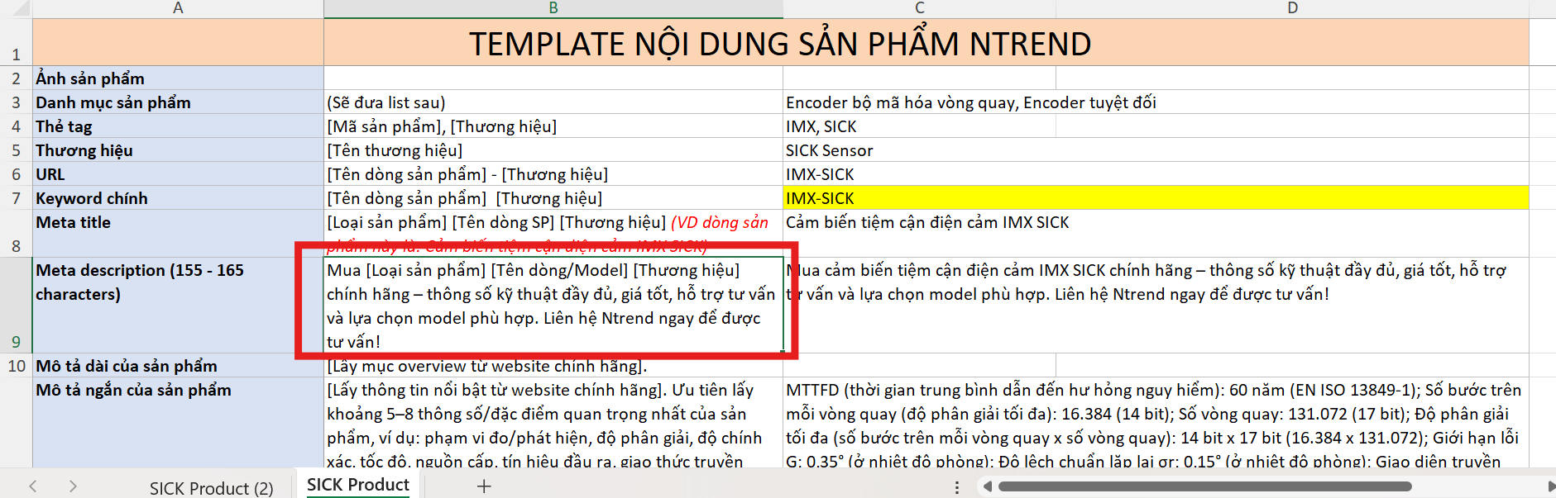

Sửa nội dung với các dòng sp không có nội dung technical data cụ thể (VD: Dòng Angles M perma)
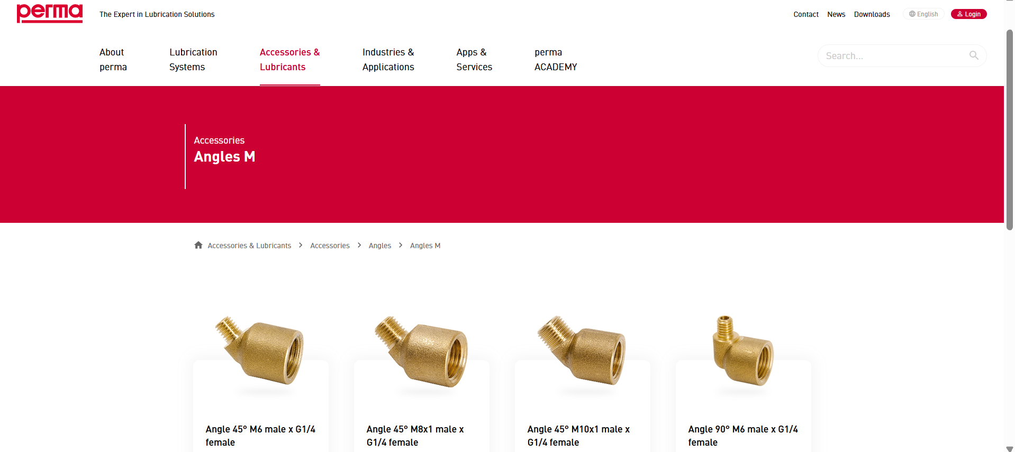
- Phần mô tả dài của sản phẩm vì trên web không có overview cho dòng này nên sẽ lấy theo template sau (Thay các trường thông tin ở [...]):

[Loại sản phẩm] [Tên dòng SP] [Thương hiệu] là sản phẩm trong công nghiệp được sử dụng trong các hệ thống tự động hóa và điều khiển công nghiệp, đáp ứng các yêu cầu về độ chính xác, độ ổn định và độ tin cậy trong quá trình vận hành. Sản phẩm được thiết kế phù hợp với nhiều ứng dụng trong nhà máy và dây chuyền sản xuất, hỗ trợ đo lường, phát hiện, giám sát, điều khiển và tối ưu hóa quy trình.

[Loại sản phẩm] [Tên dòng SP] được sản xuất theo các tiêu chuẩn kỹ thuật của [Thương hiệu], với các thông số kỹ thuật được công bố rõ ràng, giúp kỹ sư và bộ phận kỹ thuật dễ dàng lựa chọn, tích hợp và triển khai vào hệ thống tự động hóa.

Tùy thuộc vào từng model, sản phẩm có thể có các tùy chọn khác nhau đáp ứng đa dạng yêu cầu của các ứng dụng công nghiệp.

=> cút nối góc Angles M perma là sản phẩm trong công nghiệp được sử dụng trong các hệ thống tự động hóa và điều khiển công nghiệp, đáp ứng các yêu cầu về độ chính xác, độ ổn định và độ tin cậy trong quá trình vận hành. Sản phẩm được thiết kế phù hợp với nhiều ứng dụng trong nhà máy và dây chuyền sản xuất, hỗ trợ đo lường, phát hiện, giám sát, điều khiển và tối ưu hóa quy trình.

cút nối góc Angles M được sản xuất theo các tiêu chuẩn kỹ thuật của perma, với các thông số kỹ thuật được công bố rõ ràng, giúp kỹ sư và bộ phận kỹ thuật dễ dàng lựa chọn, tích hợp và triển khai vào hệ thống tự động hóa.

Tùy thuộc vào từng model, sản phẩm có thể có các tùy chọn khác nhau đáp ứng đa dạng yêu cầu của các ứng dụng công nghiệp.

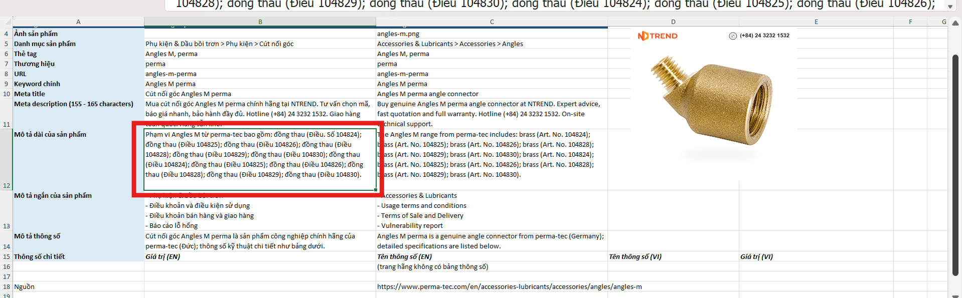

- Phần Mô tả ngắn của sản phẩm lấy theo template sau (Thay các trường thông tin ở [...]):
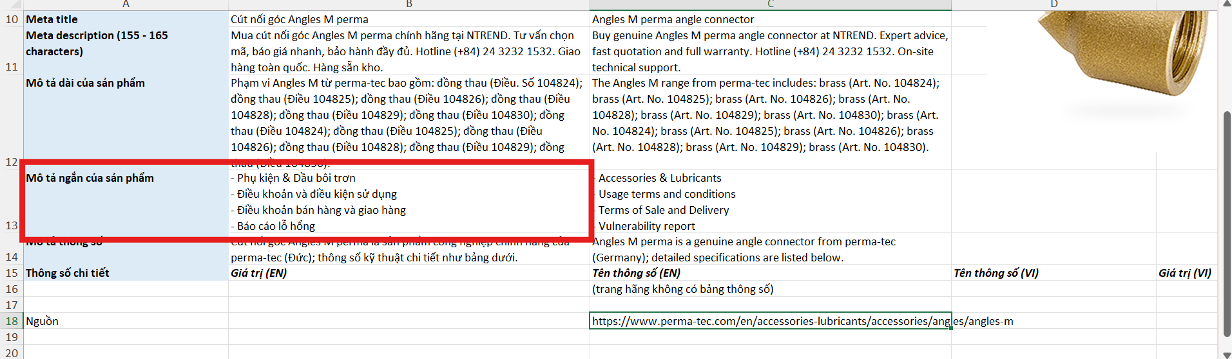
[Loại sản phẩm] [Tên dòng SP] là sản phẩm trong công nghiệp thuộc hãng [Thương hiệu]

- Phần Mô tả thông số +Thông số kỹ thuật - Vì trên web không có thông số kỹ thuật nên sẽ lấy bảng mã sản phẩm. Theo template sau:
Mô tả thông số: Cút nối góc Angles M perma là sản phẩm công nghiệp chính hãng của perma-tec (Đức); bảng mã sản phẩm chi tiết như bảng dưới:
Bảng mã sản phẩm:

Angle | Male | Female | Material | Art. No.
45° | M6 | G1/4 | Brass | 104824
45° | M8×1 | G1/4 | Brass | 104825
45° | M10×1 | G1/4 | Brass | 104826
90° | M6 | G1/4 | Brass | 104828
90° | M8×1 | G1/4 | Brass | 104829
90° | M10×1 | G1/4 | Brass | 104830

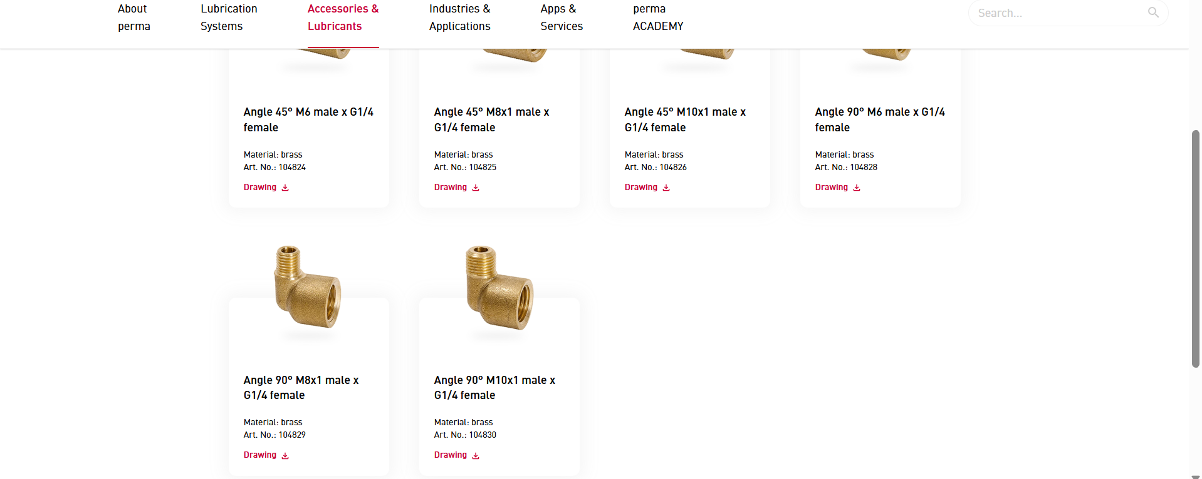
Tạo thông tin các sản phẩm này thành bảng

Sửa nội dung với các dòng sp có nội dung technical data cụ thể (VD: Dòng perma PRO C MP-6)
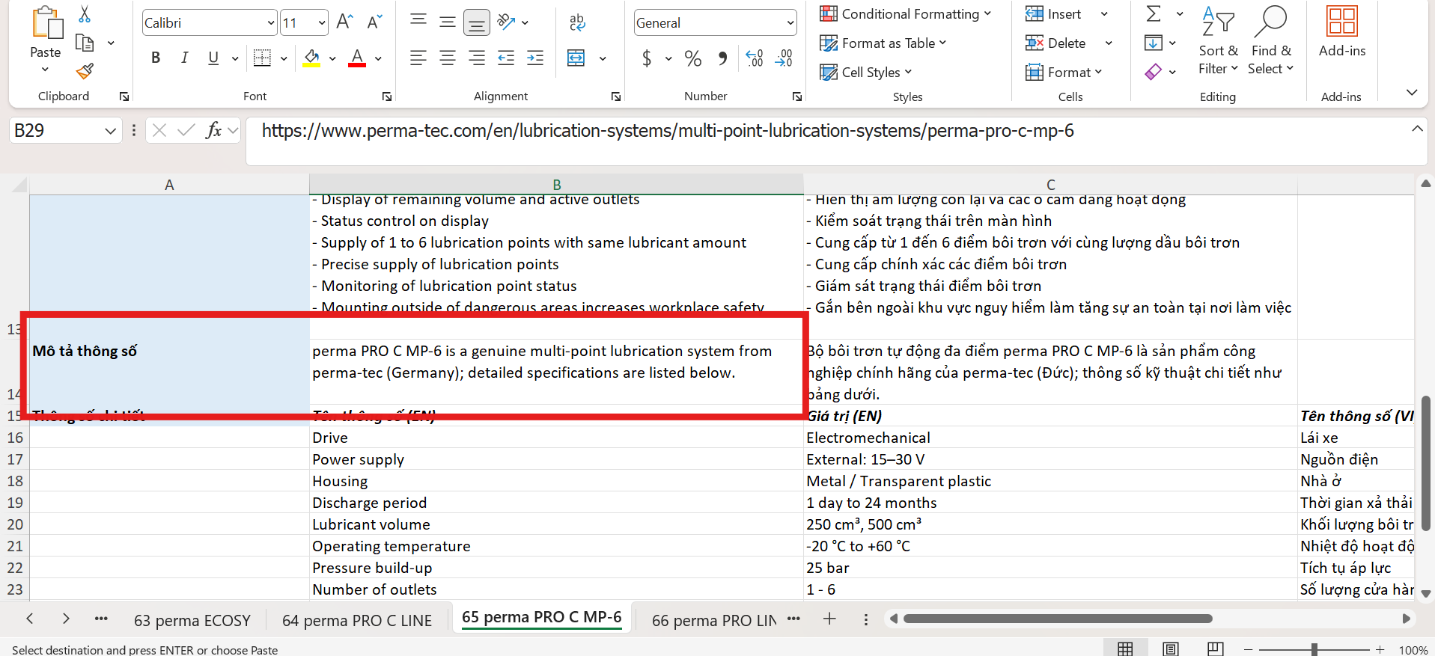Phần Mô tả thông số lấy thông tin theo template (Thay các trường thông tin ở [...]):

[Loại sản phẩm] [Tên dòng SP] [Thương hiệu] là thiết bị công nghiệp được sử dụng trong các hệ thống tự động hóa và điều khiển công nghiệp, đáp ứng các yêu cầu về độ chính xác, độ ổn định và độ tin cậy trong quá trình vận hành. Sản phẩm được thiết kế phù hợp với nhiều ứng dụng trong nhà máy và dây chuyền sản xuất, hỗ trợ đo lường, phát hiện, giám sát, điều khiển và tối ưu hóa quy trình.

[Loại sản phẩm] [Tên dòng SP] được sản xuất theo các tiêu chuẩn kỹ thuật của [Thương hiệu], với các thông số kỹ thuật được công bố rõ ràng, giúp kỹ sư và bộ phận kỹ thuật dễ dàng lựa chọn, tích hợp và triển khai vào hệ thống tự động hóa.

Tùy thuộc vào từng model, sản phẩm có thể có các tùy chọn khác nhau về kích thước, phạm vi hoạt động, nguồn cấp, tín hiệu đầu ra, giao diện kết nối, cấp bảo vệ và điều kiện môi trường, đáp ứng đa dạng yêu cầu của các ứng dụng công nghiệp.

Dưới đây là bảng thông số kỹ thuật chi tiết của sản phẩm:

